Urząd Marszałkowski Województwa Mazowieckiego w Warszawie
Departament Opłat Środowiskowych
ul. Skoczylasa 4, 03-469 Warszawa
Telefon: 22-59-79-200, oplaty.srodowiskowe@mazovia.pl
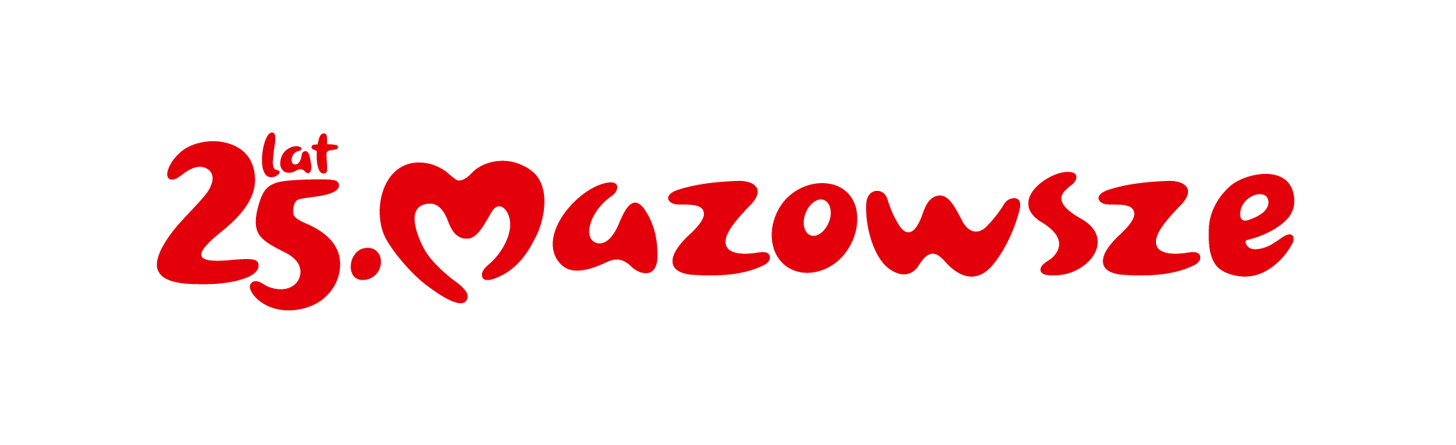

Karta zgłoszenia udziału w szkoleniu z zakresu opłat środowiskowych.

Terminy i miejsca szkoleń:
- Wołomin 18.11.2025 r.
Centrum Aktywności Wołomin Stara Elektrownia
ul. Daszyńskiego 3, 05-200 Wołomin.
- Siedlce 20.11.2025 r.
Urząd Marszałkowski Województwa Mazowieckiego w Warszawie,
Delegatura w Siedlcach, ul. Wiszniewskiego 4, 08-110 Siedlce.
- Ostrołęka 21.11.2025 r.
Urząd Marszałkowski Województwa Mazowieckiego w Warszawie,
Delegatura w Ostrołęce, ul. Piłsudskiego 38, 07-410 Ostrołęka.
- Piaseczno 01.12.2025 r.
Centrum Edukacyjno-Multimedialne, ul. Jana Pawła II 55, 05-500 Piaseczno.
- Płock 10.12.2025 r.
Mazowieckie Samorządowe Centrum Doskonalenia Nauczycieli, ul. Gałczyńskiego 26, 09-400 Płock.

……………………………………………………………………………………………………..
(Prosimy o wpisanie wybranego miejsca i terminu szkolenia)
- Uczestnik szkolenia:
- Imię i nazwisko:……………………………………………………………………………………………
- Adres e-mail:…...………………………………………………………………………………………….
- Telefon służbowy:………………………………………………………………………………...........
- Nazwa reprezentowanej Instytucji/Przedsiębiorstwa/Organizacji:………………………………………………………….

Oświadczenie
Ja niżej podpisany/a oświadczam, że:
- wyrażam zgodę na przetwarzanie moich danych osobowych w związku z uczestnictwem w szkoleniu z zakresu opłat środowiskowych,
- znam przysługujące mi prawo cofnięcia zgody w dowolnym momencie, co pozostanie bez wpływu na zgodność z prawem przetwarzania, którego dokonano przed jej wycofaniem.
…………………………………… ………………………………..

miejscowość i data (czytelny podpis)

Klauzula informacyjna:
- Administratorem danych osobowych jest Województwo Mazowieckie, dane kontaktowe: Urząd Marszałkowski Województwa Mazowieckiego w Warszawie, ul. Jagiellońska 26, 03-719 Warszawa, tel. 22 5979 100, urzad_marszalkowski@mazovia.pl, ePUAP, e-Doręczenia.
- Administrator wyznaczył inspektora ochrony danych, z którym można skontaktować się mailowo na iod@mazovia.pl.
- Dane osobowe:
- będą przetwarzane na podstawie dobrowolnej zgody, zgodnie z art. 6 ust. 1 lit. a rozporządzenia Parlamentu Europejskiego i Rady (UE) 2016/679 z dnia 27 kwietnia 2016 r. w sprawie ochrony osób fizycznych w związku z przetwarzaniem danych osobowych i w sprawie swobodnego przepływu takich danych oraz uchylenia dyrektywy 95/46/WE (ogólne rozporządzenie o ochronie danych - dalej RODO), w celach zapewnienia udziału w szkoleniu z zakresu opłat środowiskowych organizowanym przez Departament Opłat Środowiskowych Urzędu Marszałkowskiego Województwa Mazowieckiego w Warszawie;
- mogą zostać udostępnione podmiotom uprawnionym na podstawie przepisów prawa oraz podmiotom świadczącym obsługę administracyjno-organizacyjną Urzędu Marszałkowskiego Województwa Mazowieckiego w Warszawie;
- będą przechowywane nie dłużej niż to wynika z przepisów ustawy o narodowym zasobie archiwalnym i archiwach.
- W granicach i na zasadach określonych w przepisach prawa, osobom o których mowa w ust. 3 pkt 1, przysługuje prawo:
- żądania dostępu do swoich danych, ich sprostowania, usunięcia, ograniczenia przetwarzania;
- cofnięcia zgody w dowolnym momencie bez wpływu na zgodność z prawem przetwarzania, którego dokonano na podstawie zgody przed jej cofnięciem;
- złożenia skargi do Prezesa Urzędu Ochrony Danych Osobowych.
- Podanie danych osobowych jest dobrowolne, jednak brak zgody na ich przetwarzanie skutkuje brakiem możliwości uczestnictwa w szkoleniu, o którym mowa w ust. 3 pkt 1.
…………………………………………………………
(czytelny podpis uczestnika szkolenia)

